附件2：

稳岗返还单位账户信息修改说明

线上渠道：单位登录江苏人社网办大厅（https://rs.jshrss.jiangsu.gov.cn/index/），依次选择：“单位办事”-“就业创业”-“单位银行信息维护”，对单位账号进行修改。修改时，请上传《开立单位银行结算账户申请书》或《基本存款账户信息》、营业执照副本复印件。

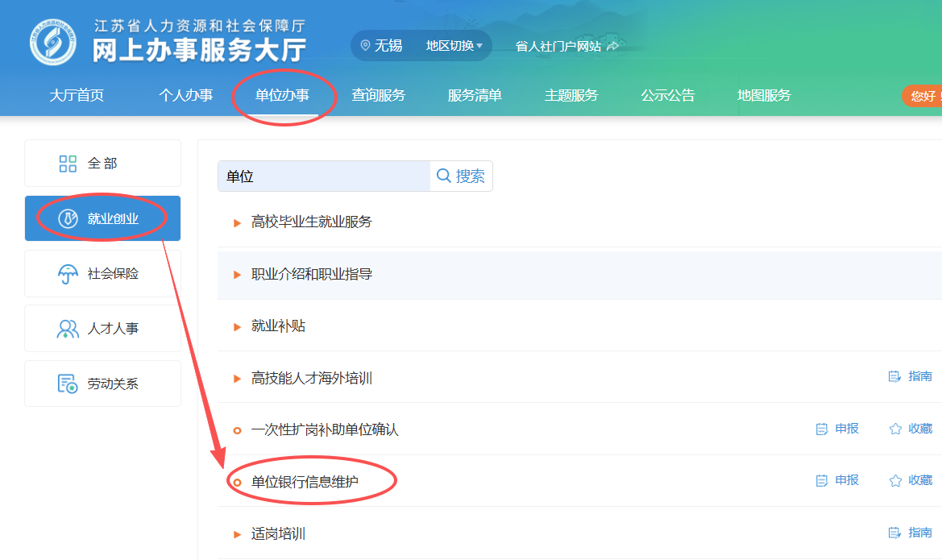

特别提醒：修改时需准确填入单位的对公账号，确保银行账号户名与企业名称一致。
支行行号请与开户银行网点联系，代码为12位，支行名称会自动同步更新。
线下渠道：携带银行出具的《开立单位银行结算账户申请书》或《基本存款账户信息》、营业执照副本复印件、公章，前往江阴市长江路188号政务服务中心369办公室失业保险科维护单位银行账号信息。联系电话：0510-88027311。

